Automatización de Pruebas Apis con Postman

Collection

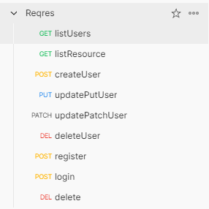

listUser

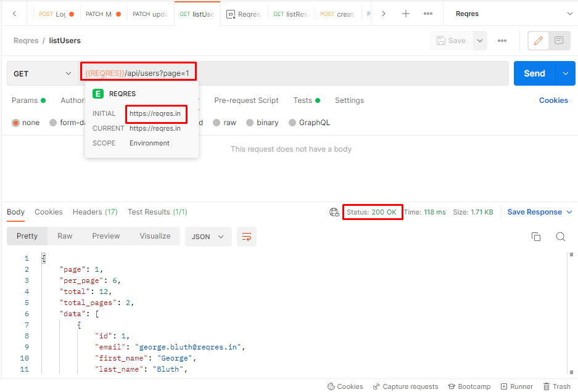

listResource

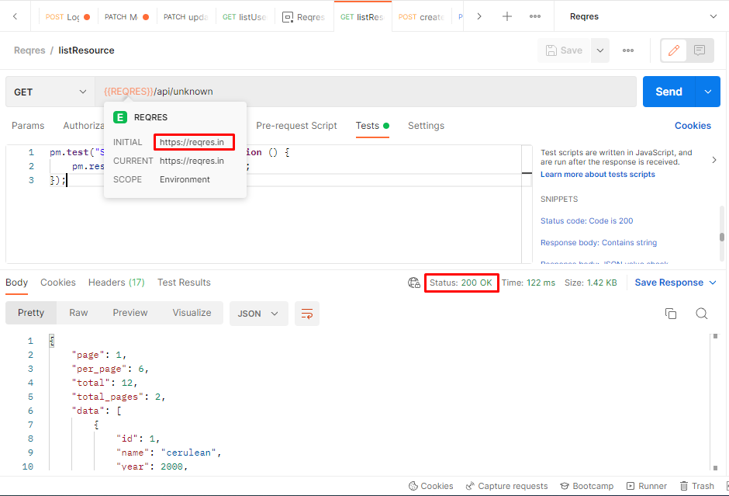

createUser

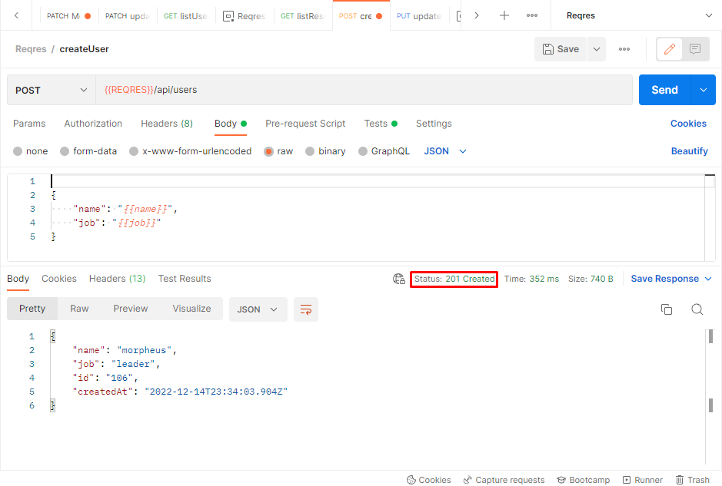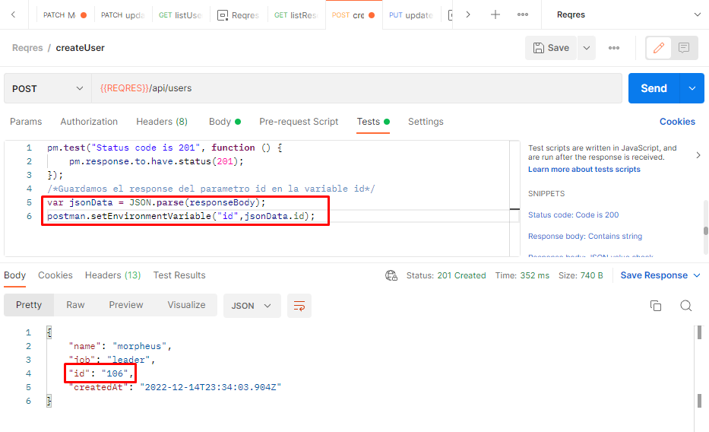

updatePutUser

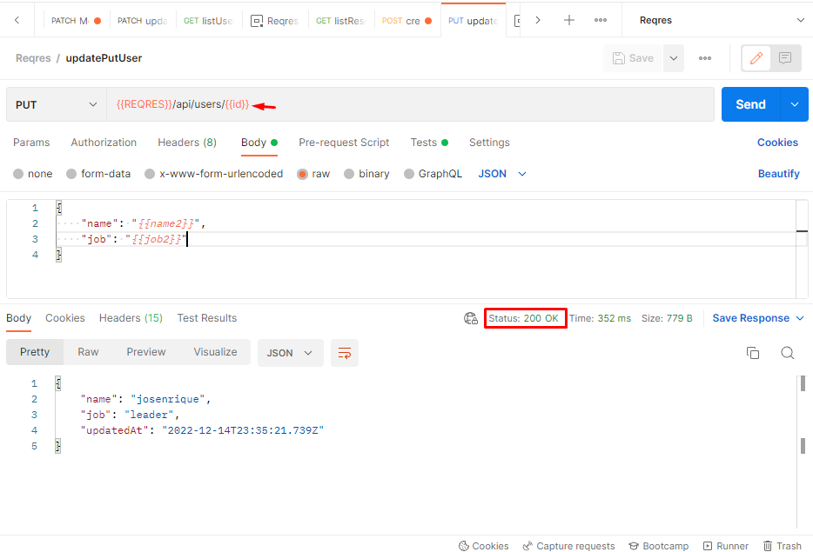

updatePatchUser

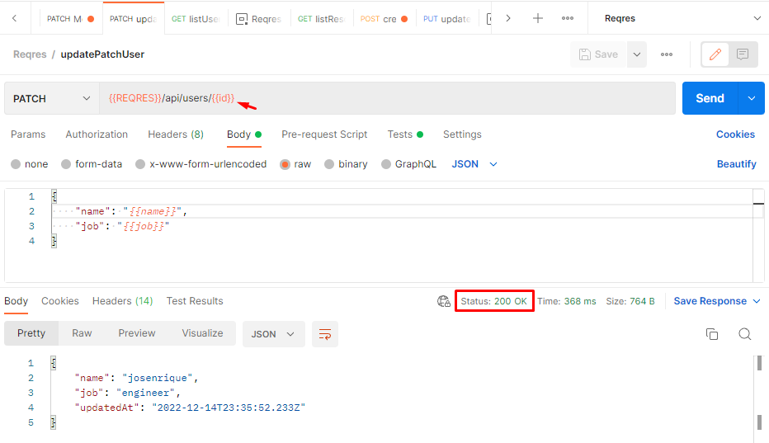

deleteUser

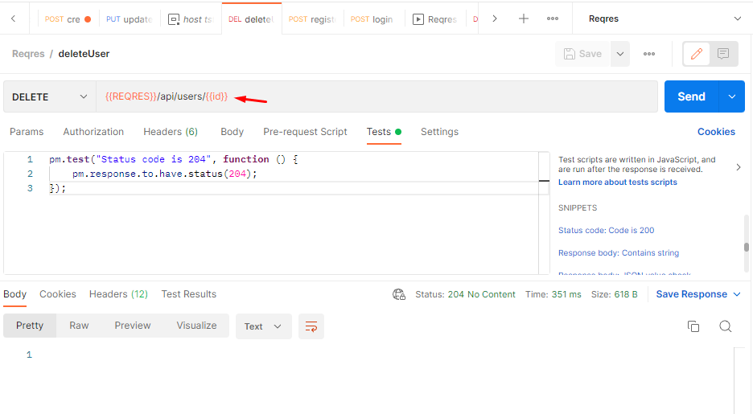

register

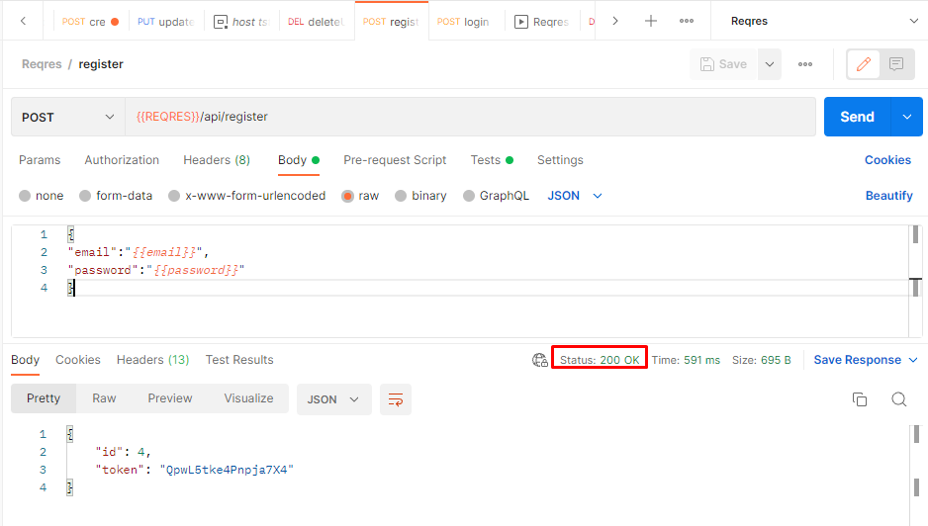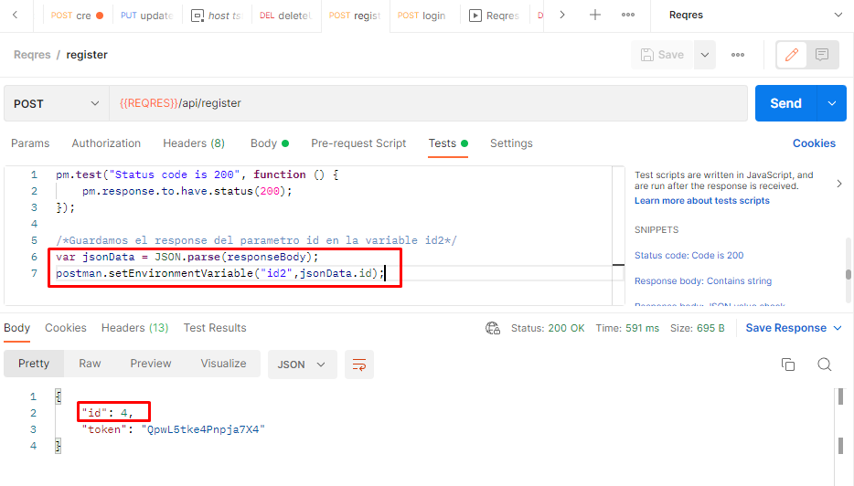

login

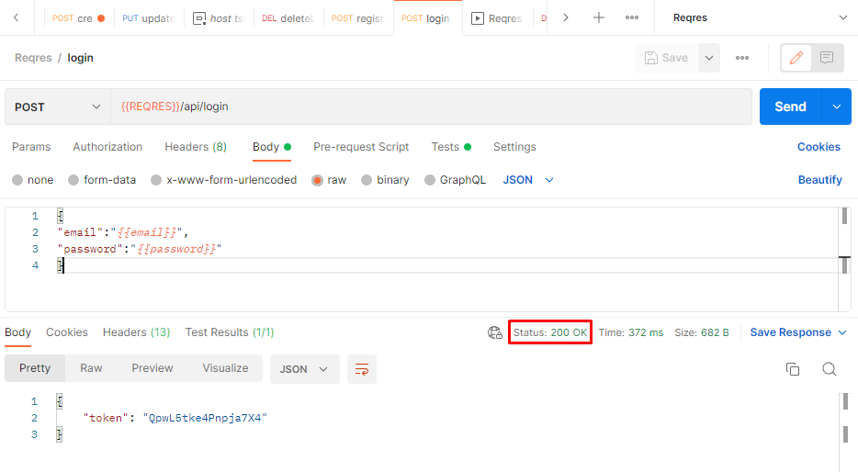

delete

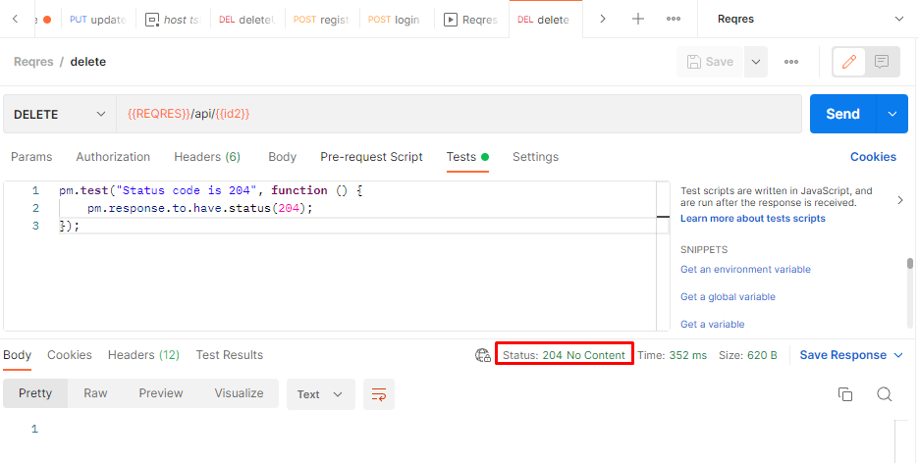

Environment

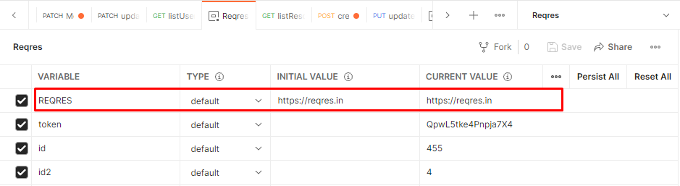

Archivo Json

| Descargar el archivo json que está en el drive. |
| --- |

Archivo csv

| Descargar el archivo csv que está en el drive. |
| --- |

Pasos para realizar la automatización en postman.

Paso 1. Abrir Postman e importar el archivo json que se encuentra en el drive.

Paso 2. En la parte izquierda del Postman, dar click a la parte de Environments, crear una nueva y poner los datos como están en la Imagen de Arriba (Environment).

Paso 3. Dar click en el collection Reqres y le damos click a Run

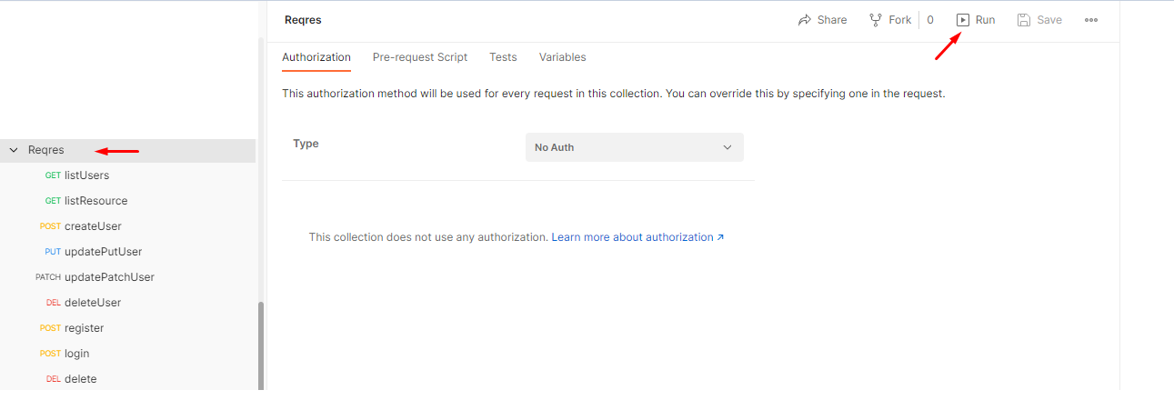

Paso 4. Luego damos click al botón Select File y adjuntamos el archivo csv que se descarga del anterior drive y marcamos la opción Save Responses y luego damos click a Run

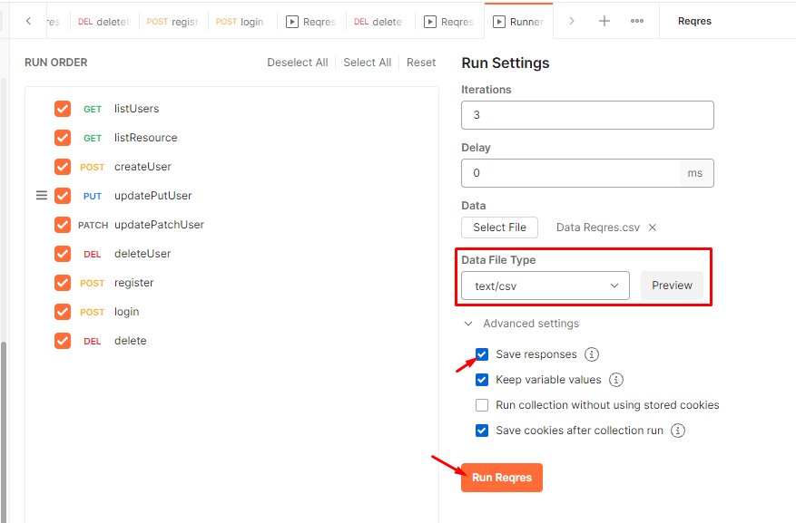

Paso 5. Validar que las apis hayan salido correctamente

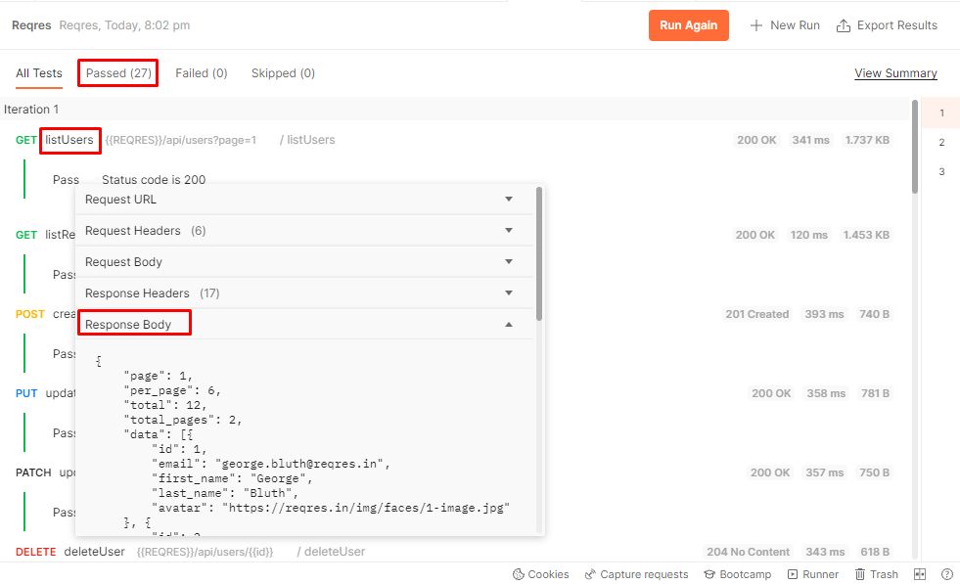

Paso 6. Podemos modificar el archivo CSV para ver los códigos de estados de respuesta.

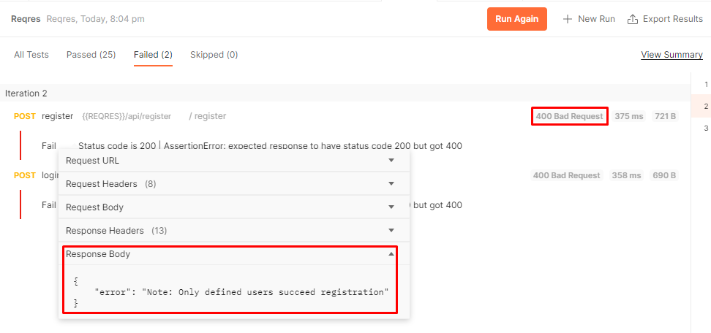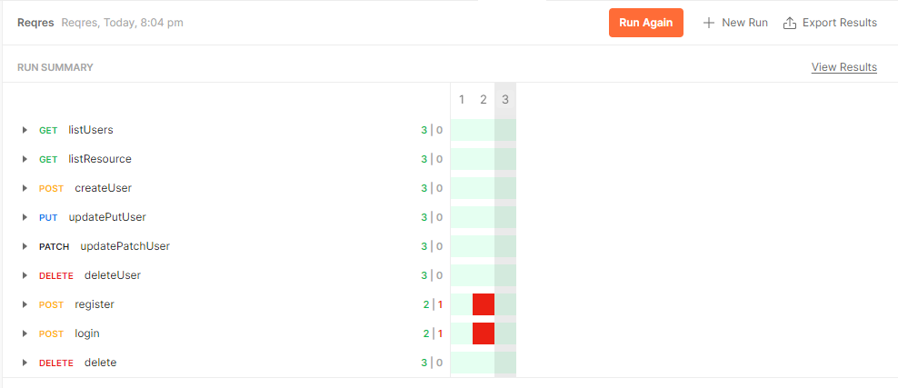

Paso 7. Se puede exportar los resultados.

